Администрация Краснодарского края
Министерство гражданской обороны и чрезвычайных ситуаций Краснодарского края
Государственное казенное учреждение Краснодарского края
«Территориальный центр мониторинга и прогнозирования чрезвычайных ситуаций природного и техногенного характера»
30.09.2021

№ ТЦМП – 745

Красная ул., д. 180 А, г. Краснодар, 350020
Тел/факс.: (861) 251-65-39

Среднесрочный прогноз возникновения ЧС на октябрь 2021 года

Подготовлен на основе информации Краснодарского ЦГМС филиала ФГБУ «Северо-Кавказское УГМС», ФГБУ «СЦГМС ЧАМ», Кубанского БВУ, Государственного управления ветеринарии Краснодарского края, ФГБУН Федеральный исследовательский центр «Единая геофизическая служба Российской академии наук», ФГБУ «Гидроспецгеология» филиал «Южный региональный центр ГМСН», филиала ФГУ «Россельхозцентр» по Краснодарскому краю, Управления Федеральной службы по надзору в сфере защиты прав потребителей и благополучия человека по Краснодарскому краю

1. Обстановка.

1.1. Чрезвычайные ситуации.
За прошедший период на территории края зарегистрирована 1 чрезвычайная ситуация природного характера местного уровня.

1 сентября 2021 года в 19-30 от ОД ЕДДС МО Апшеронский район поступило сообщение о том, что в г. Апшеронск в результате ливневых осадков произошло подтопление 218 придомовых территорий, из них в 111 домовладений заходила вода (до 10-40 см). Была проведена эвакуация 8 человек, из них 2 детей. Постановлением главы Апшеронского городского поселения №709 от 02.09.2021 с 06-30 02.09.2021 на территории Апшеронского городского поселения введен режим функционирования «Чрезвычайная ситуация».

1.2. Метеорологическая обстановка.

В течение всего периода на территории края сохранялась теплая погода, к концу периода температуры воздуха понизились на 3-5°С, временами наблюдались кратковременные дожди с грозами. В начале месяца, в конце второй и первой половине третьей декады в большинстве районов края прошли кратковременные дожди с грозами, местами сильные (НЯ), в отдельных районах по южной половине края и Черноморскому побережью очень сильные (ОЯ), сопровождались шквалистым усилением ветра порывами до 20-26 м/с, местами в южных районах края отмечалось выпадение града диаметром 4-25 мм. В течении всего периода временами усиливался ветер различных направлений 15-19 м/с, в районе Новороссийска северо-восточный до 24 м/с. В ночные и утренние часы местами в предгорных районах отмечался туман видимостью 200-500 м. В МО г. Сочи наблюдался смерч с выходом на береговую линию и последующим разрушением.

1 сентября 2021 года в МО г. Сочи, в Адлерском районе, в акватории Черного моря, в районе пляжа «Бургас» зафиксировано формирование смерча с выходом на береговую линию, с последующим распадом. В результате выхода смерча погибших и пострадавших нет, на берегу повреждено около 30 шезлонгов.
2 сентября 2021 года:
в МО Щербиновский район, вследствие порывов ветра, в селе Ейское Укрепление частично повреждена шиферная кровля частного домовладения (на площади 50 м²) и шиферная кровля гаража. Погибших и пострадавших нет;
в МО г Сочи, в Центральном районе, вследствие порывов ветра (до 15 м/с) произошло падение дерева на летнюю веранду кафе «Фрау Марта». В результате падения дерева произошло обрушение кровли летней веранды. Пострадало 3 человека, погибших нет. Пострадавшие были доставлены в Городскую больницу №4 для обследования.
20 сентября 2021 года в МО Туапсинский район, в результате прохождения грозового фронта, произошло отключение электроэнергии в 4 населенных пунктах Туапсинского района (г. Туапсе, с. Ольгинка, п. Небуг, п. Новомихайловский). В зоне отключения находилось 37 500 человек, из них 11 200 детей, 67 СЗО.

24 сентября 2021 года:

в МО г. Анапа в п. Виноградный, в результате выпадения осадков в виде дождя, произошло подтопление 4 придомовых территорий. Вода в дома не заходила. Эвакуация населения не проводилась.

25 сентября 2021 года:

в МО г. Сочи:

в г. Сочи порывами ветра было повалено 4 дерева, организованы работы по распиловке и уборке с проезжей части;

в результате прохождения сильных осадков в сочетании с порывами ветра до 20 м/с, в аэропорту г. Сочи на вылет было задержано 23 рейса. Задержка рейсов составила от 20 минут до 2.5 часов;

вследствие падения фрагмента забора на железнодорожное полотно по направлению «Сочи-Адлер» было задержано 3 поезда дальнего следования.

В МО Апшеронский район в результате прохождения обильных осадков, а также нарушения работы ливневой канализации, в г. Апшеронск произошло подтопление 21 придомовой территории, из них в 3 домовладения зашла вода (около 5 см).

По данным оповещений Краснодарского ЦГМС и ФГБУ «СЦГМС ЧАМ» об НЯ, ОЯ, КМЯ к штормовым предупреждениям:
1 сентября 2021 года:
по сообщению ГП Апшеронск, в период с 14-00 до 20-00 часов 01.09.2021 г. наблюдался очень сильный дождь с грозой, количество осадков составило 51 мм (ОЯ);
по сообщению М Лабинск, 01.09.2021 г. в период с 19-00 до 19-40 наблюдался ливень с грозой, количество осадков составило 20 мм, в период с 18-41 до 18-46 наблюдался град диаметром 19 мм;
сегодня 01.09.2021 г. местами на Черноморском побережье пожароопасность достигла значений высокой (ВПО) 4 класса (НЯ); в связи с выпавшими осадками в юго-восточных районах края, пожароопасность снизилась до 1 класса;

по сообщению ФГБУ «СЦГМС ЧАМ», по результатам обследования установлено, что 01.09.2021 г. в период с 18-30 до 18-45 в районе пляжа АО «Пансионат Бургас» (Адлерский район МО г. Сочи) наблюдались два смерча над морем, один из которых в стадии затухания приблизился к береговой черте, нанес повреждение пляжному инвентарю;

по результатам обследования установлено, что 01.09.2021 г. в период с 21-40 до 21-45 в Отрадненском районе село Благодарное, наблюдался крупный град диаметром 20-25 мм (ОЯ).
2 сентября 2021 года:
в связи с выпавшими днем 02.09.2021г осадками, в восточной половине края, северо-западных и центральных районах (включая МО г. Краснодар), а также на Черноморском побережье высокая пожароопасность 4 класса (НЯ) снизилась до 1 класса.
4 сентября 2021 года: сегодня, 04.09.2021г, местами в западной половине края пожароопасность достигла значений высокой (ВПО) 4 класса (НЯ).
5 сентября 2021 года: в связи с выпавшими ночью с 04.09 на 05.09.2021 г. осадками, в северо-западных районах края высокая пожароопасность 4 класса (НЯ) снизилась до 1 класса. Высокая пожароопасность 4 класса (НЯ) сохраняется местами в юго-западных районах.
12 сентября 2021 года местами в северо-западных районах края (Староминский, Ленинградский районы) пожароопасность достигла значений высокой (ВПО) 4 класса (НЯ).
13 сентября 2021 года местами в центральных районах края (Тимашевский, Брюховецкий районы) пожароопасность достигла значений высокой (ВПО) 4 класса (НЯ). Высокая пожароопасность 4 класса (НЯ) сохраняется местами в северных и юго-западных районах края.
17 сентября 2021 года местами на Черноморском побережье (Джубга, Геленджик) и в МО г. Краснодар пожароопасность достигла значений высокой (ВПО) 4 класса (НЯ).
18 сентября 2021 года г. местами в юго-восточных районах края (Хадыженск) пожароопасность достигла значений высокой (ВПО) 4 класса (НЯ).
19 сентября 2021 года г. в связи с выпавшими осадками, в северо-западных районах края и МО г. Краснодар, пожароопасность снизилась до 1 класса.
20 сентября 2021 года:
в связи с прошедшими ночью с 19.09 на 20.09.2021 дождями, в восточной половине края и юго-западных районах пожароопасность снизилась до 1 класса. Высокая пожароопасность сохраняется местами в центральных районах и на Черноморском побережье;
по сообщению М Джубга (Туапсинский район), в период с 08-35 до 09-30 наблюдался сильный ливень, количество осадков составило 39,5 мм (ОЯ);
по данным ГМБ Новороссийск, на МГ Анапа, в период с 18-49 до 18-53 на северо-западе от берега, на удалении 2 км наблюдался смерч (ОЯ), разрушился над морем;
21 сентября 2021 года:
по сообщению ГМБ Туапсе, в период с 09-30 до 10-15 на М Джубга наблюдался сильный ливень, количество осадков составило 43 мм (ОЯ).
по данным ГП Архипо-Осиповка (МО Геленджик) в период с 09-30 до 10-00 наблюдался сильный ливень, количество осадков составило 50 мм (ОЯ).
по сообщению ГМБ Туапсе, в период с 09-00 до 11-30 на МП Дефановка (Туапсинский район) наблюдался очень сильный дождь, количество осадков составило 82 мм (ОЯ).
по данным ГП Смоленская (Северский район) в период с 08-00 до 17-00 наблюдался очень сильный дождь, количество осадков составило 53 мм (ОЯ).
в связи с выпавшими осадками днем в центральных районах края и на Черноморском побережье пожароопасность снизилась с 4 класса (НЯ) до 1 класса. Штормовое предупреждение НЯ о ВПО №7 отменяется.
24 сентября 2021 года:

на М Джубга в период с 06-00 до 15-20 наблюдался сильный дождь, количество осадков составило 34 мм, с грозой, градом (диаметр 10 мм).

на М Горный в период с 06-00 до 15-40 наблюдался сильный дождь, количество осадков составило 40 мм, с грозой, градом (диаметр 10 мм).
25 сентября 2021 года:

по данным МП Дефановка в период с 02-00 до 10-00 наблюдался очень сильный дождь, количество осадков составило 109 мм;

по данным ГП Садовое в период с 01-00 до 11-00 наблюдался очень сильный дождь, количество осадков составило 67,1 мм;
по данным АМСГ Адлер утром 25 сентября 2021г. на территории МО г. Сочи наблюдался КМЯ (Адлерский район): сильный дождь с 06-00 до 11-00, количество осадков составило 50 мм, в том числе отмечалось шквалистое усиление ветра 24 м/с в 10-44. Наблюдалась активная грозовая деятельность.

1.3. Гидрологическая обстановка.
Временами в течение всего периода, в связи с локально прошедшими осадками, в отдельных районах сильными и очень сильными, на реках юго-восточной, юго-западной территории края и реках Черноморского побережья наблюдались подъемы уровней воды без достижения неблагоприятных отметок, в середине третьей декады сентября на реках Черноморского побережья наблюдались подъемы уровней воды с достижением опасных и неблагоприятных отметок. В начале и во второй половине месяца в среднем течении р. Кубань, в связи с увеличением пропуска воды через Невинномысский гидроузел и учетом времени добегания, отмечались подъемы уровней воды без достижения неблагоприятных отметок.

25 сентября 2021 года в МО г. Сочи, в п. Вардане в результате сильных осадков и засора мусором подмостового пространства, частично вода вышла из реки Хобза, в результате чего, была подтоплена придомовая территория.

По данным региональной автоматизированной системы оперативного контроля и мониторинга паводковой ситуации:
24 сентября 2021 года:
в МО г. Сочи, в районе АГК-167 (с. Мамедова Щель, р. Куапсе), АГК-157 (п. Верхнее Лоо р. Лоо) наблюдались подъёмы уровней воды с превышением неблагоприятных отметок. Сведений об ущербах не поступало.
25 сентября 2021 года:
в МО Туапсинский район, в районе АГК-141 (с. Подхребтовое р. Нечепсухо), АГК-331 (с. Садовое, р. Псекупс), АГК-332 (с. Индюк, р. Туапсе); в МО г. Сочи, в районе АГК-157 (п. Верхнее Лоо, р. Лоо), АГК-167 (с. Мамедова Щель, р. Куапсе), АГК-182 (аул Тхагапш, р. Псезуапсе) отмечались подъёмы уровней воды с превышением неблагоприятных отметок;
в МО г. Сочи, в районе АГК-155 (аул Хаджико р. Аше), АГК-179 (п. Орел-Изумруд, р. Хорота) отмечались подъёмы уровней воды с превышением опасных отметок.
26 сентября 2021 года:
в МО Туапсинский район, в районе АГК-141 (с. Подхребтовое р. Нечепсухо), АГК-332 (с.Индюк, р.Туапсе) отмечались подъёмы уровней воды с превышением неблагоприятных отметок. Сведений об ущербах не поступало.

Наполнение водохранилищ от полных объемов в процентном отношении на 30 сентября составило: Краснодарское – 26,99 %, Шапсугское – 19,86 %, Крюковское – 12,66 %, Варнавинское – 27,13 %.

Уровень воды в Краснодарском водохранилище в течение всего периода был ниже НПУ. Среднемесячный приток воды в Краснодарское водохранилище в августе был ниже нормы и составил 240 м³/с (норма 265 м³/с). 28 сентября 2021 года максимальный приток воды в водохранилище составлял 589 м³/с. Среднемесячный сброс из Краснодарского водохранилища в течение июля был ниже нормы и составлял 305 м³/с (норма 321 м³/с).

1.4. Геологическая обстановка.

За прошедший период на территории края отмечалось 2 случая активизации экзогенных процессов.

25 сентября 2021 года в МО г. Сочи, в п. Мацеста в частном домовладении (двухэтажное здание) произошла подвижка грунта объемом 10 м³, в результате чего была нарушена целостность части стены на площади 4 м².

29 сентября 2021 года в МО Апшеронский район в п.Ширванская Водокачка на автодороге «ст. Ширванская-п. Горный Луч» произошла просадка грунта на участке длиной 25 м, шириной 6 м. Движение на автодороге частично перекрыто. Имеются альтернативные пути объезда.

1.5. Сейсмическая обстановка.
За прошедший период на территории Краснодарского края было зарегистрировано 1 сейсмособытие.
17 сентября 2021 года в МО г. Новороссийск, в 5 км от береговой линии, в акватории Черного моря на глубине 10 км произошло сейсмособытие магнитудой 3,7 единиц, интенсивностью 2-3 балла. Жертв и разрушений нет. Системы жизнеобеспечения работают в штатном режиме.

1.6. Техногенная обстановка.

За прошедший период на территории Краснодарского края отмечались: крупные бытовые пожары, крупные ДТП, случаи обнаружения ВОП, аварии на коммунальных системах жизнеобеспечения (водоснабжение, энергоснабжения), сообщения о возможном подрыве Крымского моста, разлив топливного мазута при подготовке сухогруза, аварийные посадки воздушных судов, аварийная остановка канатной дороги, выброс нефтепродуктов при продувке системы теплохода, взрыв бытового газа.

1.6.1. Обстановка по пожарам: по состоянию на 30 сентября в крае произошло 752 пожара, в результате которых пострадало 44 человека, погибло 6 человек.
1.6.2. ДТП: по состоянию на 30 сентября на автомобильных дорогах края произошло 532 ДТП, в результате которых пострадало 698 человек. Погибло 72 человека, в том числе 1 ребенок.
1.7. ВОП: по состоянию на 30 сентября на территории края обнаружено 168 взрывоопасных предметов времен ВОВ в МО: Апшеронский район (1 случай), Крымский район (6 случаев), Мостовский район (1 случай), Новокубанский район (1 случай), Новопокровский район (1 случай), Темрюкский район (2 случая), Тимашевский район (1случай), Тихорецкий район (1 случай), г. Геленджик (3 случая), г. Новороссийск (1 случай).
1.8. Радиационная, химическая и бактериологическая обстановка: в норме.
1.9. Биолого-социальная обстановка: в норме.
1.9.1. Эпидемиологическая обстановка: в связи с распространением коронавирусной инфекции (COVID-19) постановлением главы администрации (губернатора) Краснодарского края на территории Краснодарского края введен

режим функционирования «Повышенная готовность».
По состоянию на 08-00 30 сентября 2021 года в 73 693 случаях диагноз COVID-19 подтвержден (за сутки +220), 6 192 человек скончалось (за сутки +32). На стационарном лечении с ОРВИ, гриппом, заболеваниями легких находится 6 098 человек (за сутки -30), в т.ч. 281 ребенок. Всего проведено 4 541 174 лабораторных исследования (за сутки + 10 851).

1.9.2. Эпизоотическая обстановка: в норме.
1.9.3. Фитосанитарная обстановка: в норме.
Происшествия на водных объектах: по состоянию на 30 сентября на водных объектах края утонуло 18 человек.

1 сентября 2021 года:
в МО Славянский район, в ст. Петровская, в канале было обнаружено тело мужчины (1979 г. р.);
в МО г. Новороссийск, в порту «Новороссийск», в акватории Черного моря было обнаружено тело мужчины;
в МО Кавказский район, в г. Кропоткин, в искусственном водоеме было обнаружено тело мужчины (1979 г.р.).
2 сентября 2021 года в МО г. Сочи, в Лазаревском районе, в районе пляжа «Морской бриз» было обнаружено тело мужчины.
3 сентября 2021 года в МО Курганинский район, в ст. Темиргоевская, в реке Лаба было обнаружено тело мужчины (1981 г.р.).
4 сентября 2021 года в МО Калининский район, в ст. Старовеличковская, в реке Понура было обнаружено тело мужчины (1964 г.р.).
8 сентября 2021 года в МО Гулькевичский район, в г. Гулькевичи, в реке Самойлова балка было обнаружено тело мужчины (1953 г.р.).
9 сентября 2021 года в МО г. Сочи, в Адлерском районе, в районе пляжа «Чайка», в акватории Чёрного моря было обнаружено тело женщины (1952 г.р.).
11 сентября 2021 года в МО г. Геленджик, в районе пляжа санатория им. Ломоносова, в акватории Черного моря было обнаружено тело мужчины (1950 г.р.).
13 сентября 2021 года в МО Динской район, в ст. Динская, в реке Кочеты было обнаружено тело мужчины (1953 г.р.).
16 сентября 2021 года в МО Северский район, в ст. Смоленская, в реке Афипс было обнаружено тело мужчины (1989 г. р.).
20 сентября 2021 года в МО г. Сочи, в районе пляжа Макопсе, в акватории Черного моря было обнаружено тело мужчины (1990 г.р.).
25 сентября 2021 года в МО Темрюкский район, в п. Орехов Кут, в реке Кубань было обнаружено тело мужчины (1964 г.р.).
27 сентября 2021 г в МО Крымский район, в с/п Варениковское, в акватории Куйбышевских прудов обнаружено тело мужчины (1984 г.р.).
29 сентября 2021 года в МО г. Краснодар, в ст. Старокорсунской, в Краснодарском водохранилище обнаружено тело мужчины, личность устанавливается.
1.11. Сведения по термическим аномалиям и природным пожарам: по состоянию на 30 сентября на территории края было зарегистрировано 4 лесных пожара в МО: г. Геленджик (3 случая), Новороссийск (1 случай) на обшей площади 7,27 га, отмечалось 16 случаев загорания сухой растительности на общей площади 0,1823 га.
9 сентября 2021 года в МО г. Геленджик произошло загорание лесной подстилки на территории Геленджикского лесничества, Пшадского участкового лесничества, в районе с. Криница на площади 3,7 га.
13 сентября 2021 года в МО г. Геленджик, в Геленджикском лесничестве, в Пшадском участковом лесничестве, произошло загорание лесной подстилки на площади 0,0025 га.
1.12. Иные происшествия:
8 сентября 2021 года в МО г. Сочи, в Адлерском внутригородском районе, на горе Сахарный Псеашхо, турист из состава незарегистрированной туристической группы сорвался со скального участка и получил черепно-мозговую травму. Авиацией МЧС России спасатели ЮРПСО доставлены к месту происшествия для дальнейшей санитарной эвакуации пострадавшего в лечебное учреждение.
14 сентября 2021 года в МО г. Сочи, в Адлерском районе, в горно-лесном массиве пгт Красная Поляна было организовано проведение поисково-спасательных работ мужчины (1981 г.р.) По состоянию 15.09.2021 поиски приостанолены.
16 сентября 2021 года в МО Мостовский район, в ст. Баговская, в лесном массиве при сборе грибов пропал мужчина (1966 г.р.). Было организовано проведение поисково-спасательных работ. Мужчина самостоятельно вышел из лесного массива. Состояние здоровья удовлетворительное.
20 сентября 2021 года в МО Мостовский район, в п. Узловой, две женщины ушли в лес за грибами и не вернулись. Женщины самостоятельно вышли из лесного массива, в помощи не нуждаются, состояние здоровья удовлетворительное.
23 сентября 2021 года в МО Новокубанский район на окраине г. Новокубанск в лесном массиве при сборе грибов пропал мужчина 1971 года. Организованы поисково-спасательные работы. Найден живым, состояние здоровья удовлетворительное.
24 сентября 2021 года:
в МО Новокубанский район в г.Новокубанск в районе р.Кубань в лесном массиве при сборе грибов пропал мужчина 1962 год рождения и женщина 1964 года рождения. Организованы поисково-спасательные мероприятия. Найдены живыми, состояние здоровья удовлетворительное;
в МО Северский район в ст.Калужская в лесном массиве при сборе грибов пропал мужчина 1949 года рождения. Найден живым, состояние здоровья удовлетворительное.
26 сентября 2021г:
в МО Белореченский район в п. Садовый, при купании в искусственном водоеме, пропала женщина. Было организовано проведение поисково-спасательных работ. Женщина найдена, состояние здоровья удовлетворительное;
в МО Северский район между ст. Крепостной и п. Планческая Щель в лесном массиве пропали двое мужчин. Один найден живым, второй погиб.
29 сентября 2021 года в МО Новокубанский район в с.Радищево в лесном массиве пропал мужчина (1946 г.р.). Мужчина был найден живым, состояние здоровья удовлетворительное.

2. Оправдываемость
Оправдываемость ежедневных прогнозов возникновения чрезвычайных ситуаций и предупреждений об угрозе ЧС (экстренных) по состоянию на 30 сентября 2021 года составила – 91,9 %.

3. Прогноз природных явлений на сентябрь 2021 года

3.1. Ориентировочный прогноз погоды по Краснодарскому краю
на октябрь 2021 года.
01-10.10 В первой половине декады кратковременные дожди с грозой ожидаются преимущественно по горным и предгорным районам юго-восточной территории края и югу Черноморского побережья, в горах с мокрым снегом, в отдельных районах сильные; во второй половине декады преимущественно без осадков. Ветер восточный, северо-восточный 7-12 м/с, в начале декады местами порывы 15-20 м/с, на Черноморском побережье порывами 18-23 м/с, в районе Новороссийска до 25-30 м/с; во второй половине декады 5-10 м/с, порывами в отдельных районах до 12-17 м/с. Температура воздуха ночью +8…+13°С, местами в северных и предгорных районах +1…+6°С, при прояснении возможны заморозки до -2°С; днем +12…+17°С; на Черноморском побережье ночью +8…+13°С, днем +15…+20°С.
11-20.10 В первой половине декады преимущественно без осадков, во второй - временами дождь, по южной половине края возможна гроза. Ночью и утром местами туман. Ветер преимущественно восточных направлений с кратковременным переходом на юго-западный, западный слабый и умеренный, на побережье морей временами сильный. Температура воздуха ночью +7…+12°С, в предгорных районах +3…+8°С; днем +15…+20°С.
21-31.10 В отдельные дни дождь. Ветер переменных направлений слабый и умеренный, на побережьях морей временами сильный. Температура воздуха ночью +2…+7°С, с понижением в отдельные дни до -3…+2°С; днем +13…+18°С, с понижением в отдельные дни до +5…+10°.
По данным вероятностного прогноза температурного режима в России на отопительный период 2021-2022 годов Гидрометцентра России: на территории Краснодарского края среднемесячная температура воздуха в октябре ожидается около климатической нормы.
3.2. Гидрологический прогноз: среднемесячный приток в октябре в Краснодарское водохранилище ожидается ниже и около нормы и составит 150-250 м³/с (норма 261 м³/с), среднемесячный сток по ГП Армавир в октябре ожидается около нормы и составит 60-80 м³/с (норма 69 м³/с).

3.3. Прогноз опасных геологических явлений: в случае сильных продолжительных осадков и насыщения грунта влагой в октябре возможна активизация экзогенных процессов на территории муниципальных образований: Абинский, Апшеронский, Крымский, Лабинский, Мостовский, Отрадненский, Северский, Темрюкский, Туапсинский районы и гг. Геленджик, Горячий Ключ, Новороссийск, Сочи.
3.4. Прогноз сейсмической активности: возможна сейсмическая активность на территории муниципальных образований: Апшеронский, Выселковский, Белореченский, Ейский, Крымский, Курганинский, Новокубанский, Отрадненский, Приморско-Ахтарский, Северский, Староминский, Тихорецкий, Туапсинский, Успенский, Щербиновский районы и гг. Армавир, Анапа, Геленджик, Горячий Ключ, Новороссийск, Сочи.
3.5. Изменений радиационной, химической и бактериологической обстановки в октябре не ожидается.

4. Прогноз чрезвычайных ситуаций.
В октябре за период 1998-2020 годов наблюдалось 960 ЧС и происшествий, из них 113 природного характера, 681 – техногенного и 166 биолого-социального. В октябре преобладают чрезвычайные ситуации и происшествия техногенного характера.

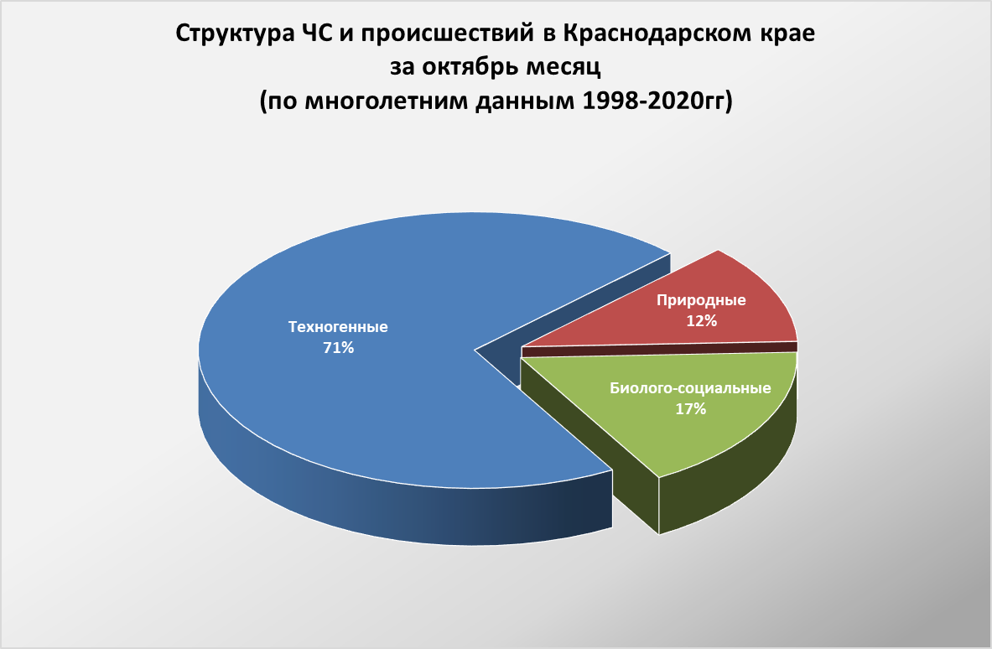

2.10.1. ЧС и происшествия природного характера.
В октябре чрезвычайные ситуации и происшествия природного характера возникают в результате природных пожаров и паводков. Наибольшее количество чрезвычайных ситуаций и происшествий возникают на территории муниципальных образований: Туапсинский район и г.Сочи.

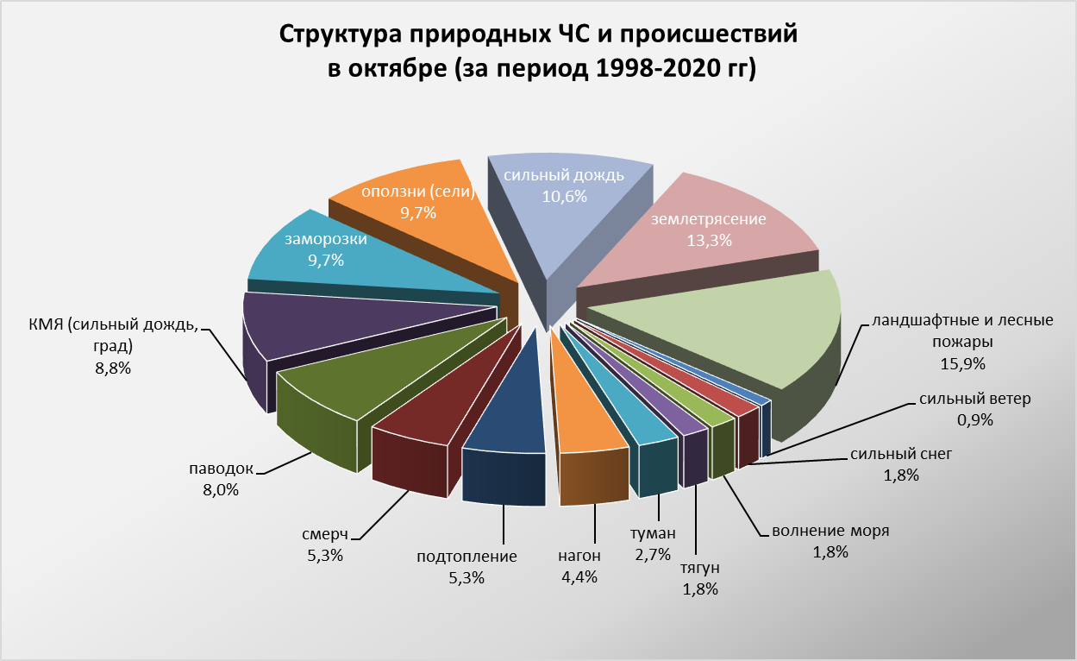

При установлении сухой погоды в октябре в лесных массивах края существует вероятность возникновения чрезвычайных ситуаций и происшествий, связанных с возникновением природных пожаров.
В случае сильных продолжительных дождей на территории муниципальных образований: Абинский, Апшеронский, Белореченский, Крымский, Северский, Туапсинский районы и гг. Горячий Ключ, Геленджик, Новороссийск, Сочи, возможно прохождение высоких дождевых паводков, в связи с чем, возможны затопления и подтопления населенных пунктов и сельхозугодий.
В октябре формирование смерчей над акваторией Черного моря может вызвать повреждение маломерных судов.
При сильном ветре западной четверти возможны нагонные явления на Азовском побережье (МО Ейский, Приморско-Ахтарский, Славянский, Темрюкский, Щербиновский районы) в результате чего возможно: затопление и подтопление прибрежных территорий, повреждение рыболовецких судов и снастей, затруднение в работе Керченской переправы.

2.10.2. Основными источниками чрезвычайных ситуаций и происшествий техногенного характера в октябре является обнаружение взрывоопасных предметов, крупные ДТП и пожары.

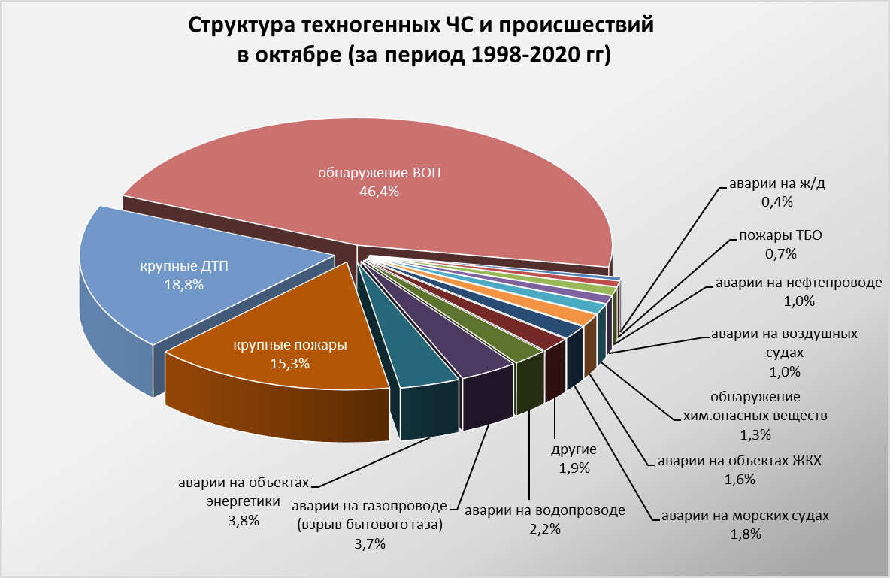

В октябре наиболее вероятно возникновение чрезвычайных ситуаций и происшествий техногенного характера, связанных с авариями на автомобильных дорогах, авариями на морских и воздушных судах, пожарами и обнаружением ВОП.

2.10.3. ЧС и происшествия биолого-социального характера.
В связи с продолжением грибного сезона в октябре возможны несчастные случаи, связанные с отравлением людей грибами, не исключены летальные исходы.
В октябре существует вероятность возникновения очагов птичьего гриппа в местах скопления дикой и домашней птицы.
На территории края существует вероятность возникновения очагов заболевания АЧС.
Также отмечается массовое распространение мышевидных грызунов во всех ландшафтных зонах края. Возможно локальное осложнение эпизоотической ситуации по туляремии.
В связи с открытием охотничьего сезона существует вероятность возникновения несчастных случаев, связанных с использованием огнестрельного оружия.

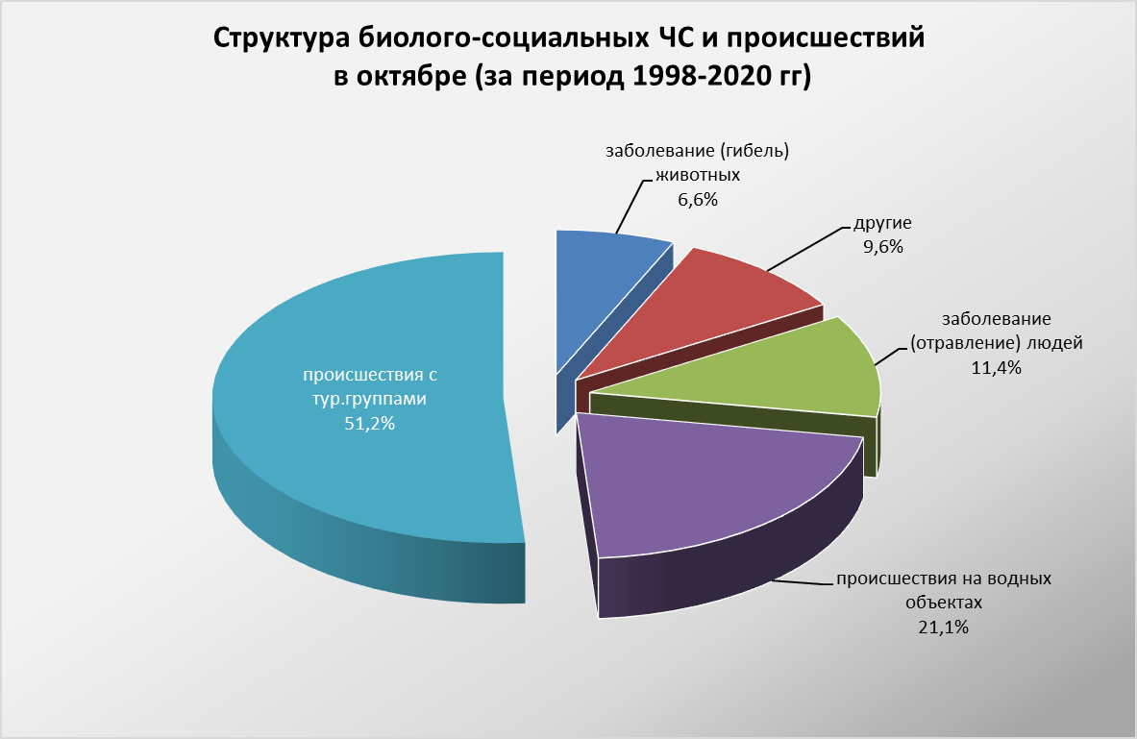

Возможны случаи заболевания населения ОРВИ, ОРЗ и коронавирусной инфекцией;
Возможны случаи выхода людей в лесные массивы с последующей потерей ориентации на местности.

Данные прогнозирования ЧС будут уточняться в ежедневных, еженедельных прогнозах и предупреждениях об угрозе ЧС (экстренных).

Заместитель руководителя

ГКУ КК "ТЦМП ЧС" п/п А.А.Колесник

Гайдай Юлия Михайловна
8-861-251-65-39

